L’I.C. “Carducci-V.da Feltre” vince ancora…
La XX edizione delle Olimpiadi Italiane di Astronomia, svolte a Reggio Calabria dal 3 al 5 Maggio 2022, presso il Liceo Classico “Tommaso Campanella”, ha visto vincitrice per la categoria Junior 1, riservata agli allievi delle classi terze della scuola Secondaria di primo grado, la nostra allieva FIORDALISO ROBERTA, frequentante la classe 3^sez. B.
La ragazza è giunta a questo traguardo dopo aver superato brillantemente la Fase di Preselezione, lo scorso 11 dicembre e la Fase Interregionale, il 24 febbraio, svolte entrambe nel nostro istituto.
La gara finale consisteva in una prova teorica (risoluzione di problemi di astronomia, astrofisica, cosmologia e fisica moderna) e in una prova pratica (analisi di dati astronomici).
Roberta, insieme ad altri quattro allievi, è stata premiata, con una medaglia intitolata all’astrofisica Margherita Hack, dalle più alte cariche della SAIT(Società Astronomica Italiana), dell’INAF(Istituto Nazionale di Astrofisica) e del MIUR.
Un ringraziamento particolarmente affettuoso va rivolto alla Prof.ssa Angela Misiano, responsabile scientifico del Planetario Pythagoras della nostra città, che ha seguito, con grande professionalità e profonda dedizione, i nostri studenti in tutte le fasi della competizione.
Complimenti vivissimi a Roberta per un futuro pieno di successi e ai docenti referenti per l’Astronomia della nostra scuola, la prof.ssa Vazzana Caterina e il prof. Laganà Giuseppe che credono che questa disciplina non curriculare rappresenti un veicolo che avvicina gli allievi allo studio delle scienze, in quanto esercita sui giovani un fascino e un’attrazione particolare e per questo può essere usata come uno strumento per introdurre in modo più agevole e interessante molta parte della fisica, della matematica e di altre discipline.
La vittoria di Roberta – sostiene la Dirigente scolastica Sonia Barberi – ci riempie d’orgoglio e testimonia ancora una volta l’elevata qualità dell’offerta formativa del nostro Istituto.

Roberta Fiordaliso riceve la medaglia
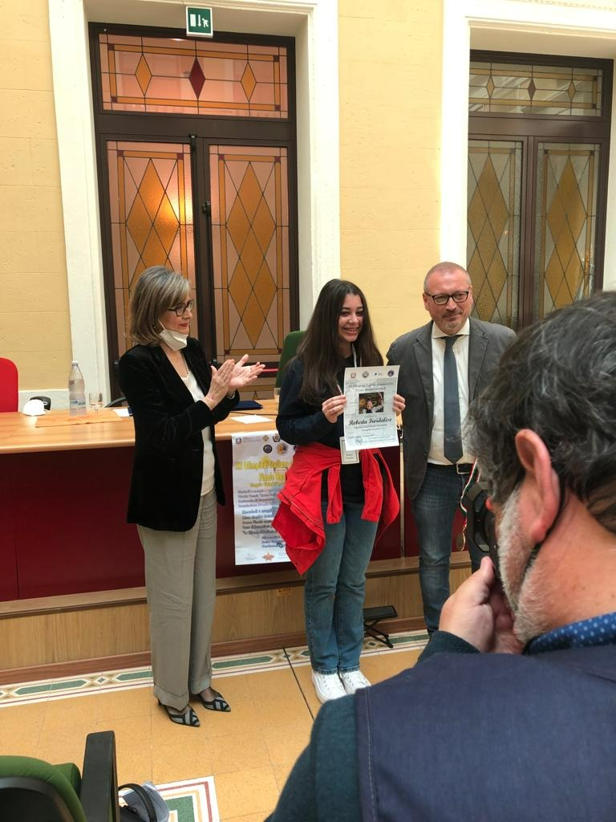

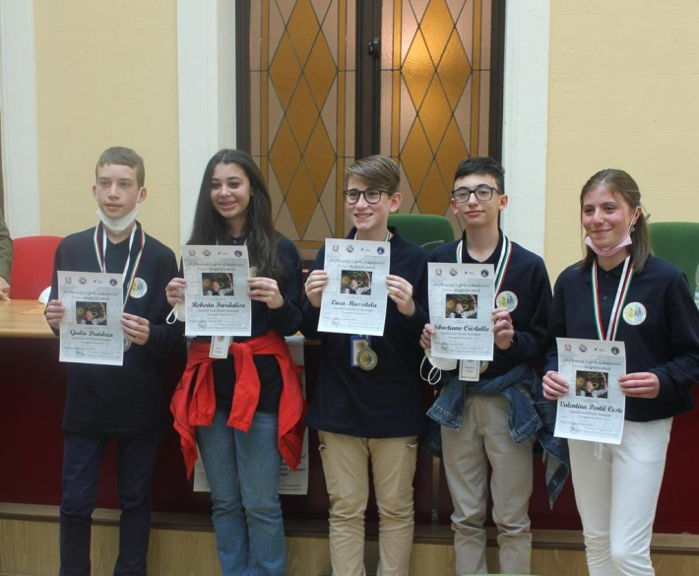
I cinque studenti vincitori della categoria Junior 1

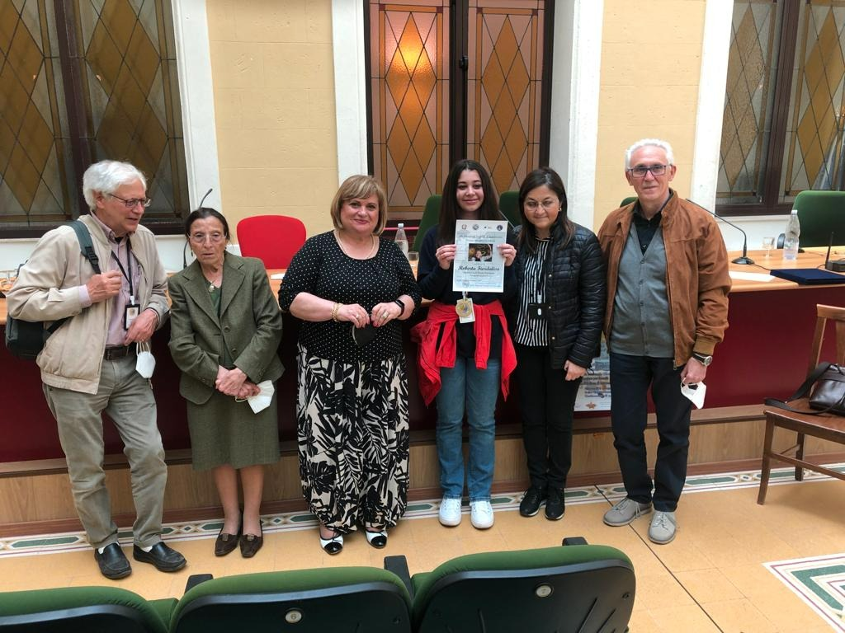
Il prof. Veltri (Presidente della giuria), la prof.ssa Misiano, La dott.ssa Brancaccio (MIUR), Roberta e i docenti Vazzana e Laganà

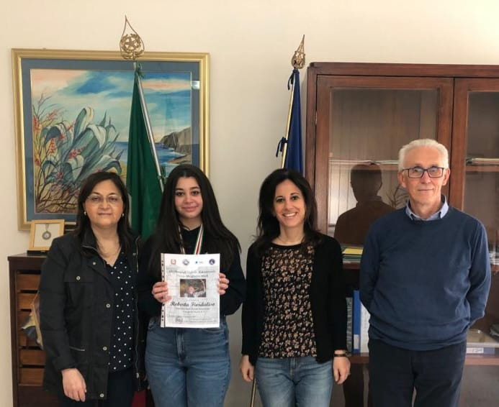
Il D.S. : Sonia Barberi , i docenti Vazzana e Laganà e Roberta Fiordaliso

